Teoría de Inventarios
Resolución problema Nº 12
Para b = b₁ = 12 $ / u
y 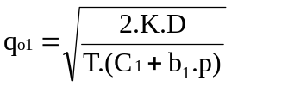 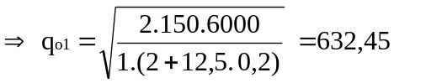esta cantidad está dentro del rango establecido
Para b = b₂ = 11 $ / u
y 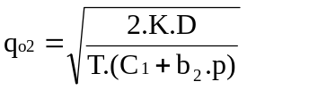 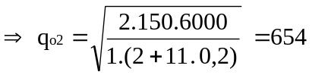esta cantidad no está dentro del rango establecido
Para b = b₃ = 10 $ / u
y 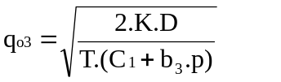 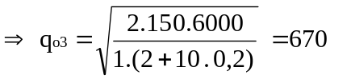esta cantidad no está dentro del rango establecido
Reemplazando en la expresión para los valores q posibles
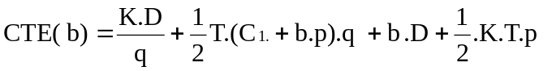
Observemos que si el precio es de 11 $ / unidad, debemos como mínimo adquirir 1000 unidades
Si analizamos con el precio de 10 $ / unidad
Se desprende de los cálculos que la política de compra más conveniente es comprar 1000 unidades a 11 $ /unidad

